张阿姨的健康饮食重启记

“小娟啊，帮妈点杯无糖珍珠奶茶，加双份珍珠，就昨天那家！”早上七点，张阿姨坐在阳台藤椅上，一边刷着短视频，一边朝厨房喊。自从半年前退休，“无糖饮品+低卡零食”就成了她的日常标配——超市货架上但凡印着“0糖0卡”，她准会囤上一大袋，逢人就说：“我这是健康养生，吃再多也不怕胖！”
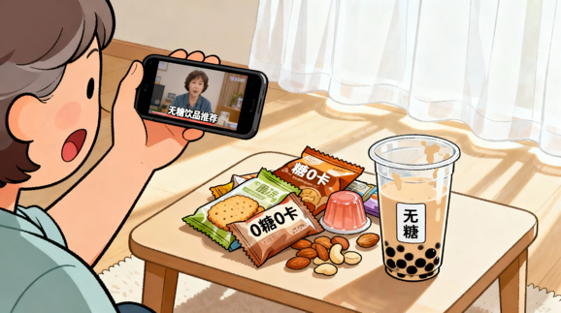
可最近张阿姨总觉得不对劲：体重秤上的数字悄悄涨了五斤，原本合身的裤子勒得慌，就连爬两层楼梯都气喘吁吁。“明明没吃甜的，怎么还胖了？”她对着镜子捏着腰上的赘肉，满是疑惑。
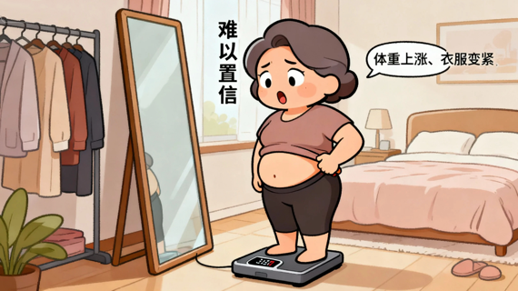
这天下午，老姐妹李姐来串门，手里拎着一袋刚买的“无糖饼干”。两人坐在沙发上，你一块我一块地吃着，李姐突然皱起眉：“我上周去体检，医生说我血脂有点高，还问我是不是常喝无糖饮料。我说我喝的都是0糖的，医生却说这里面的‘代糖’可能有问题。”
张阿姨心里咯噔一下。晚上儿子下班回家，她赶紧把这事说给儿子听。儿子打开手机查了查，指着屏幕念：“妈，你看，我国《预包装食品营养标签通则》，“无糖”仅指食品中单糖和双糖含量≤0.5克/100克（或100毫升） ，但商家会用阿斯巴甜、三氯蔗糖这些代糖代替蔗糖。这些代糖虽然热量低，但可能会让大脑产生‘甜味错觉’，反而想吃更多东西。”
张阿姨半信半疑，直到周末和老姐妹们去公园散步，撞见邻居王阿姨扶着腰慢慢走。“王姐，你这是咋了？”张阿姨连忙上前。王阿姨叹了口气：“别提了，上周在家打扫卫生，搬个花盆没站稳摔了一跤，去医院检查，医生说我肌肉量太少，没力气稳住身体。还问我是不是常喝无糖饮料，说代糖可能打乱肠道菌群，影响新陈代谢，肌肉没营养就容易流失。”
这话像颗石子砸在张阿姨心上。回家路上，她特意绕到超市，拿起常买的无糖奶茶看配料表——排在第二位的就是“三氯蔗糖”，后面还跟着“安赛蜜”。她又翻出抽屉里的“0卡果冻”，配料表上“阿斯巴甜”几个字格外扎眼。
当晚，张阿姨把家里的无糖饮料、代糖零食全清进了垃圾桶。第二天一早，她没点外卖，而是跟着短视频学做水果茶：切几片柠檬、放几颗草莓，倒上凉白开，酸甜的果香扑鼻而来，比奶茶还清爽。中午做饭时，她特意减少了主食，加了一盘清蒸鱼、一碗豆腐汤，“儿子说蛋白质能补肌肉，我得多吃点”。
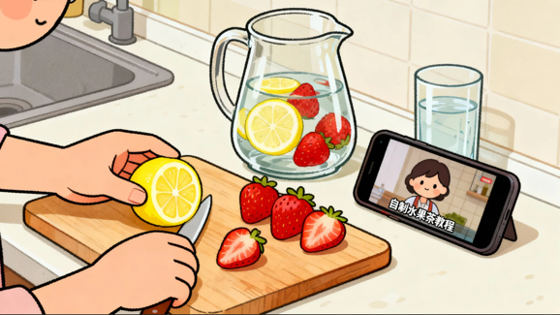
过了两周，张阿姨发现身体真的有了变化：早上起床不觉得昏沉了，走路也轻快了，体重秤上的数字掉了两斤。更让她惊喜的是，以前总想吃零食的馋瘾没了——原来代糖让大脑总觉得“没吃饱”，现在换成天然甜味的水果，反而能管住嘴。
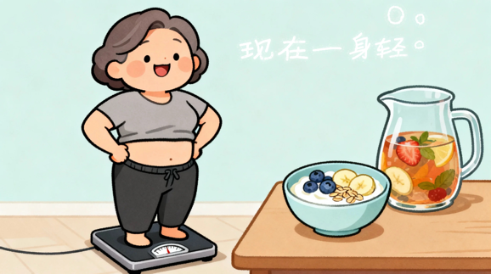
周末社区组织健康讲座，张阿姨特意去听了代糖的科普。医生拿着表格讲解：“像阿斯巴甜，虽然用量少标0卡，但部分人对它敏感；三氯蔗糖过量会影响肠道菌群；赤藓糖醇相对好点，但也不能多吃。最好的办法，还是少吃代糖，用新鲜水果、纯牛奶这些天然食物的甜味代替。”
讲座结束后，张阿姨拉着李姐建了个“健康饮食群”，每天在群里分享自己做的无糖餐：周一的香蕉燕麦粥，周三的番茄牛肉汤，周五的酸奶水果碗。老姐妹们也跟着一起改，原本爱喝的无糖可乐，换成了自制的柠檬蜂蜜水（少放蜂蜜）；常吃的代糖饼干，变成了烤红薯和水煮玉米。
这天早上，张阿姨拎着刚买的新鲜草莓，准备去李姐家一起做水果茶。路过小区便利店，看到货架上的无糖奶茶，她笑着摇了摇头。“以前总以为‘无糖’就是健康，原来都是陷阱。”她低头看了看自己轻快的脚步，心里明白：真正的健康，不是跟风追“0糖”概念，而是看懂食物背后的真相，把简单的三餐吃对、吃好。
“李姐，咱们今天再试试用蓝莓做水果茶，听说还能补维生素！”张阿姨推开李姐家的门，声音里满是活力——这杯没有代糖的天然甜，才是她退休生活里最踏实的“健康味”。
